**云南大学软件学院**

**实 验 报 告**

课程： 用户界面设计 任课教师： 实验指导教师：

姓名： 学号： 专业： 日期： 成绩：

**实验一 界面原型实现**

1. **实验目的**
2. 熟悉原型开发工具的开发环境.
3. 学习如何通过工具搭建一个界面原型，

**二、实验内容**

**1. 仿照一下界面，在原型设计工具中完成可以操作的高真UI原型。**

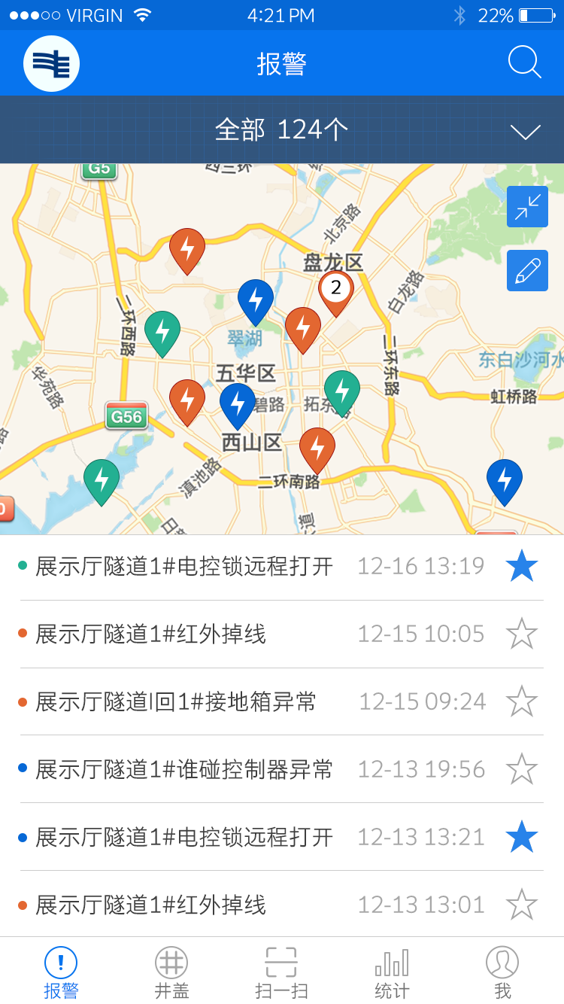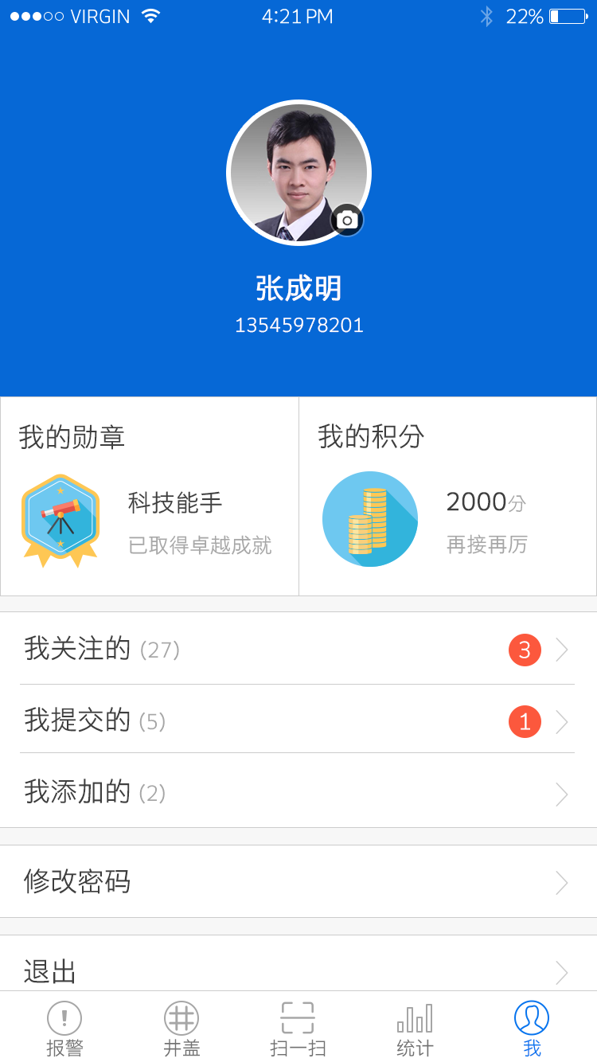

**三、****实验要求**

（1）可以自选原型工具，如：mockplus、Axure、Adobe XD、Flinto等

（2）至少包含上面描述的两个界面，并且界面间可以通过对应的按钮导航。。

（3）对于列表，按钮严谨直接使用图片，必须是可以点击，操作的控件。

（4）页面要求独立完成，不得抄袭原始网站代码。

（5）提交实验报告：报告电子版纸质报告（代码）下次上课前提交，打包发送到邮箱hexen@163.com。

**四、关键实验步骤（请粘贴关键步骤、代码、实验结果）**

**提供，两个设计时截图和两个运行时截图**